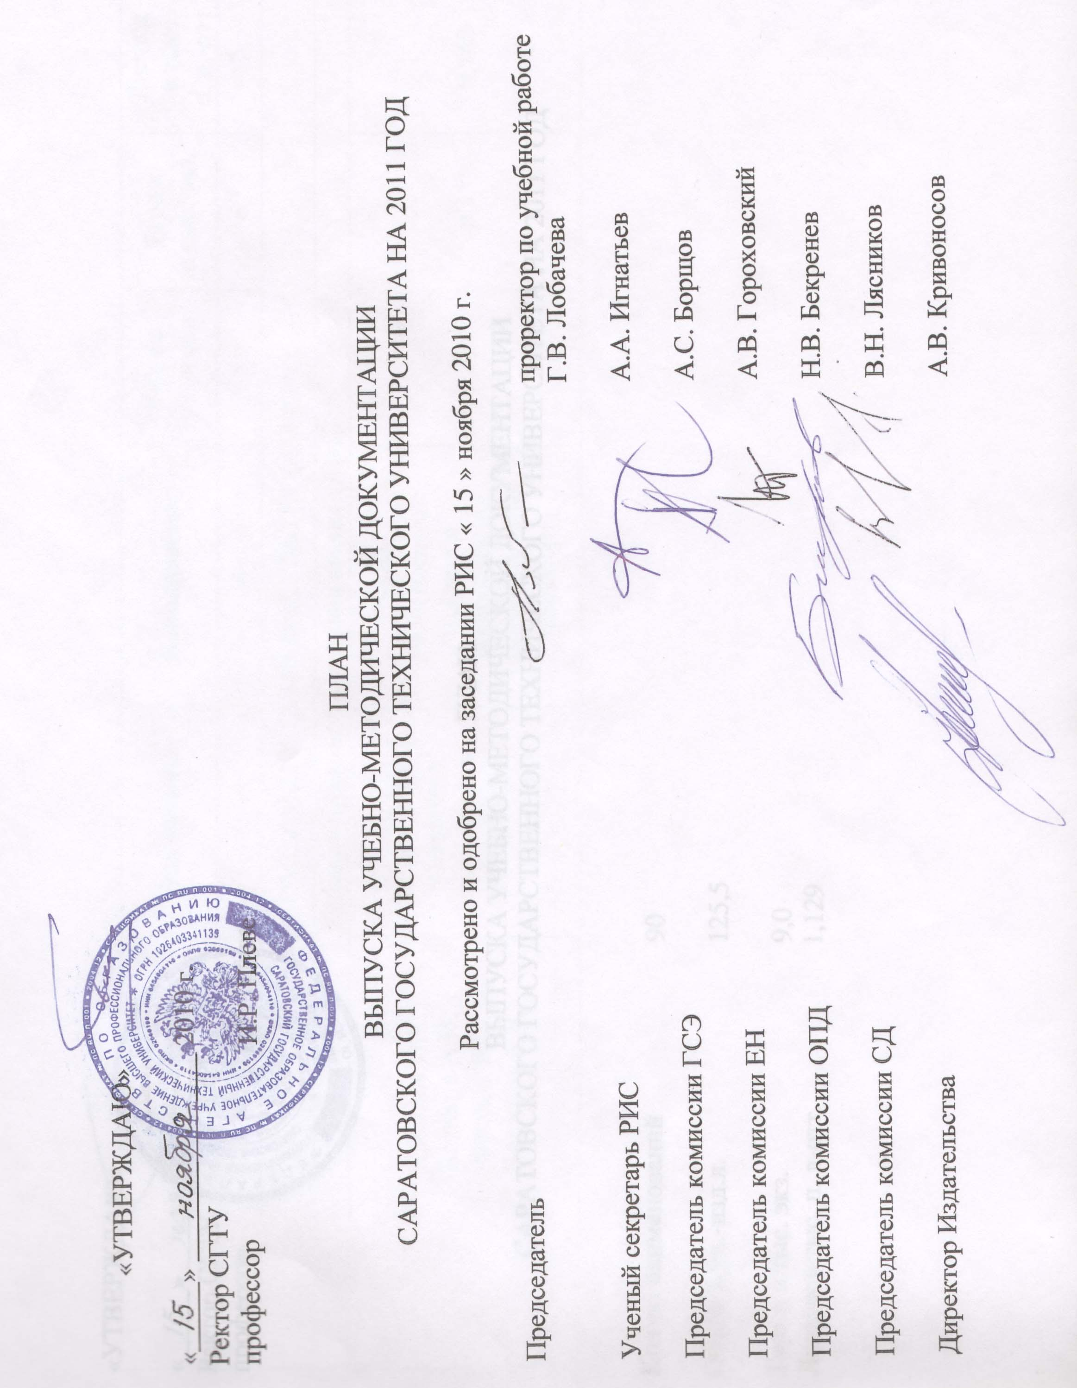
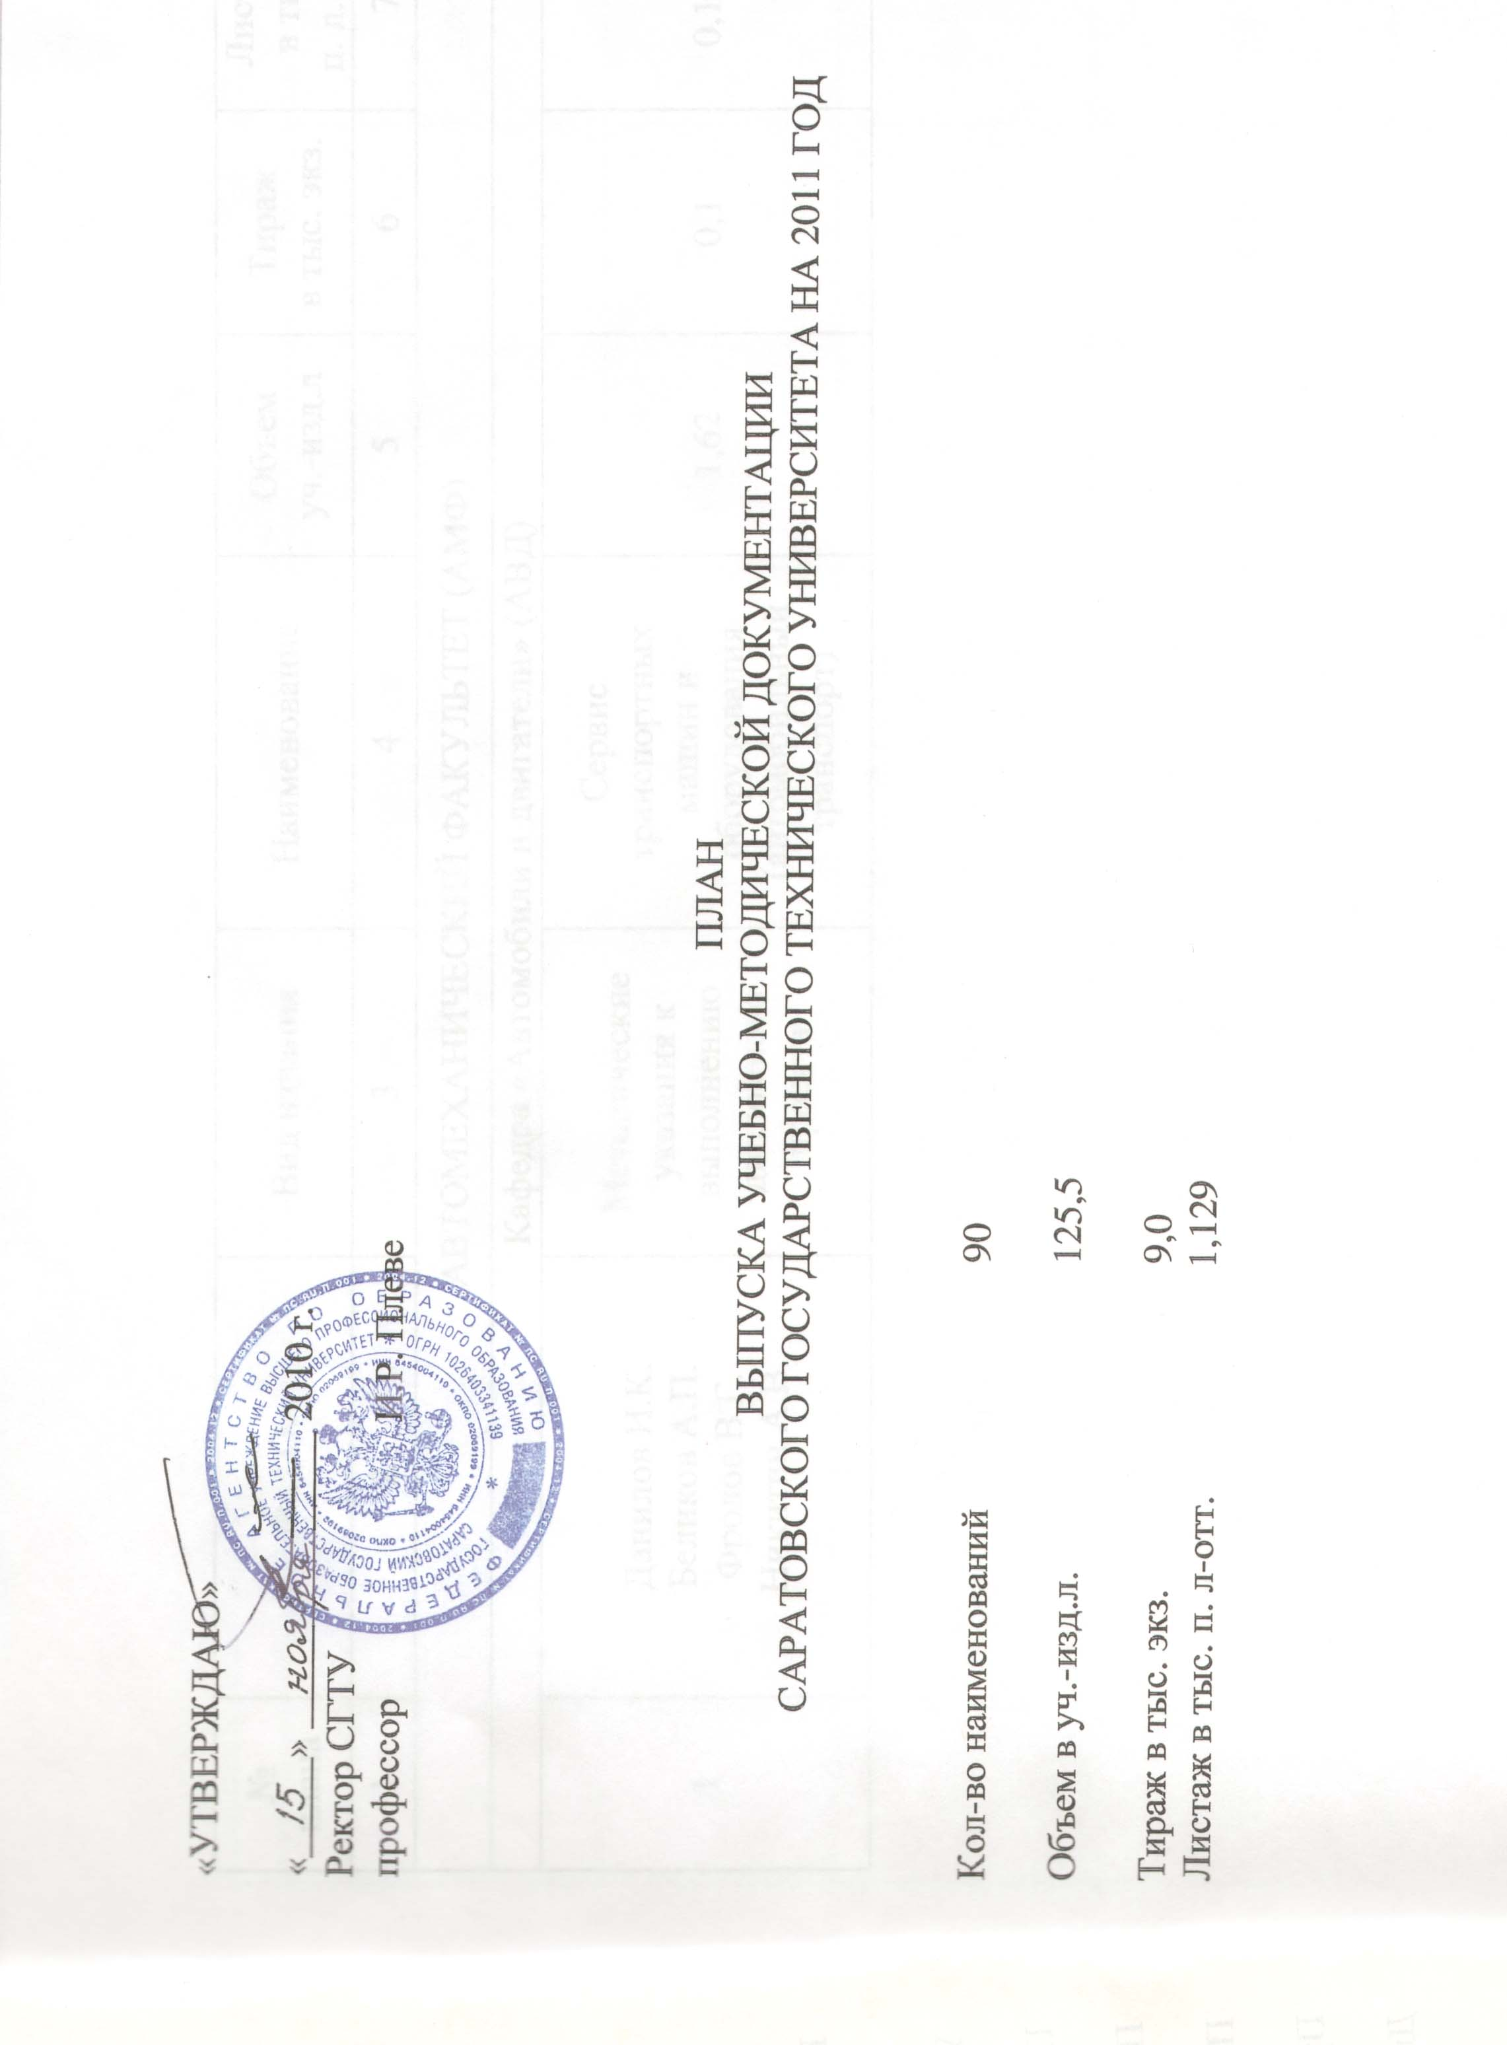
№  плана |  | Ф.И.О. |  | Вид издания | Наименование |  | Объем  уч.-изд.л |  |  | Тираж  в тыс. экз. |  | Листаж  в тыс.  п. л.-отт
1 |  | 2 |  | 3 | 4 |  | 5 |  |  | 6 |  | 7
АВТОМЕХАНИЧЕСКИЙ ФАКУЛЬТЕТ (АМФ)
Кафедра «Автомобили и двигатели» (АВД)
1 |  | Данилов И.К.  Беликов А.П.  Фролов В.Г.  Никитин А.В. |  | Методические указания к выполнению дипломного проекта | Сервис транспортных машин и оборудования  (автомобильный транспорт) |  | 1,62 |  |  | 0,1 |  | 0,162
Кафедра «Автомобили и автомобильное хозяйство» (ААХ)
1 |  | 2 |  | 3 | 4 |  | 5 |  |  | 6 |  | 7
2 |  | Дамзен В.А. |  | Методические указания к лабораторным работам | Диагностирование автомобильных шин по параметрам динамических характеристик |  | 0,69 |  |  | 0,1 |  | 0,069
3 |  | Трефилов М.А.  Дамзен В.А. |  | Методические указания к лабораторным работам | Пресс гаражный гидравлический |  | 0,69 |  |  | 0,1 |  | 0,069
4 |  | Дамзен В.А.  Лутахов М.А.  Загуменов И.А. |  | Методические указания к лабораторным работам | Восстановление деталей автоматической наплавкой в среде углекислого газа |  | 0,69 |  |  | 0,1 |  | 0,169
5 |  | Дамзен В.А.  Родионов В.В.  Лутахов М.А.  Загуменов И.А. |  | Методические указания к лабораторным работам | Дефектоскопия коленчатых валов автомобильных двигателей |  | 0,69 |  |  | 0,1 |  | 0,169
МАШИНОСТРОИТЕЛЬНЫЙ ФАКУЛЬТЕТ (МСФ)
Кафедра «Проектирование технических и технологических комплексов» (ПТК)
1 |  | 2 |  | 3 | 4 |  | 5 |  |  | 6 |  | 7
6 |  | Слесарев С.В.  Мелентьев В.А.  Жданова В.В. |  | Методические указания к выполнению практических занятий | Метрология, стандартизация и сертификация |  | 0,93 |  |  | 0,1 |  | 0,093
7 |  | Слесарев С.В.  Мелентьев В.А. |  | Методические указания к выполнению лабораторной работы | Измерение плоскопараллельными концевыми мерами длины |  | 0,69 |  |  | 0,1 |  | 0,069
8 |  | Бабенко М.Г.  Слесарев С.В. |  | Методические указания к выполнению лабораторной работы | Измерение параметров резьбы на инструментальном микроскопе |  | 0,93 |  |  | 0,1 |  | 0,093
Кафедра «Автоматизация и управление технологическими процессами» (АТП)
1 |  | 2 |  | 3 | 4 |  | 5 |  |  | 6 |  | 7
9 |  | Кривошеин Ю.А.  Самойлова Е.М. |  | Методические указания к выполнению практических работ | Разработка роботизированного технологического комплекса для механической обработки деталей |  | 0,93 |  |  | 0,1 |  | 0,093
10 |  | Самойлова Е.М. |  | Методические указания к курсовой работе | Создание интегрированной системы проектирования и управления реальным технологическим объектом при помощи SCADA-систем |  | 1,16 |  |  | 0,1 |  | 0,116
11 |  | Игнатьев С.А.  Казинский Н.А. |  | Методические указания к практическим занятиям | Автоматизированное управление станком на базе системы числового программного управления Sinumerik 840D |  | 0,69 |  |  | 0,1 |  | 0,169
12 |  | Игнатьев С.А. Казинский Н.А.  Серова А.А. |  | Методические указания к лабораторной работе | САПР T-flex CAD 10 построение и редактирование 2D чертежа-рельс |  | 1,39 |  |  | 0,1 |  | 0,139
13 |  | Игнатьев С.А., Казинский Н.А.  Серова А.А. |  | Методические указания к лабораторной работе | САПР T-flex CAD 10 построение и редактирование 2D чертежа-прокладка |  | 1,39 |  |  | 0,1 |  | 0,139
СТРОИТЕЛЬНО-АРХИТЕКТУРНО-ДОРОЖНЫЙ ИНСТИТУТ
Кафедра «Теплогазоснабжение, вентиляция и охрана воздушного бассейна» (ТГС)
1 |  | 2 |  | 3 | 4 |  | 5 |  |  | 6 |  | 7
11 |  | Шурайц А.Л.  Усачев А.П.  Рулев А.В. |  | Методические указания к выполнению раздела в дипломном проекте | Автоматизация систем теплогазоснабжения и вентиляции |  | 1,39 |  |  | 0,1 |  | 0,139
12 |  | Шурайц А.Л.  Усачев А.П.  Рулев А.В.  Усачева Т.А. |  | Методические указания к выполнению дипломного проекта. Часть 1 |  |  | 1,39 |  |  | 0,1 |  | 0,139
13 |  | Шурайц А.Л.  Усачев А.П.  Рулев А.В.  Усачева Т.А. |  | Методические указания к выполнению дипломного проекта. Часть 2 |  |  | 0,93 |  |  | 0,1 |  | 0,093
Кафедра «Гидравлика, гидравлические машины и водоснабжение» (ГГВ)
1 |  | 2 |  | 3 | 4 |  | 5 |  |  | 6 |  | 7
14 |  | Попов В.С.  Изюмов Ю.А. |  | Методические указания к подбору центробежных насосов | Консольные центробежные насосы |  | 1,62 |  |  | 0,1 |  | 0,162
15 |  | Попов В.С.  Чеснокова Е.В.  Береда Н.Н. |  | Методические указания к выполнению практических и лабораторных работ | Санитарно-техническое оборудование зданий |  | 1,86 |  |  | 0,1 |  | 0,186
16 |  | Попов В.С.  Сауткина Т.Н. Чеснокова Е.В. |  | Методические указания и контрольные задания | Гидравлика. Часть 1 |  | 3,4 |  |  | 0,1 |  | 0,034
Кафедра «Строительство дорог и организация движения» (СОД)
1 | 2 |  | 3 |  |  | 4 | 5 |  | 6 |  | 7
17 | Кокодеева Н.Е.  Шмагина Э.Ю. |  | Методические указания к выполнению лабораторных работ |  |  | Оценка параметров транспортно-эксплуатационного состояния автомобильных дорог | 1,16 |  | 0,1 |  | 0,116
ФАКУЛЬТЕТ ЭЛЕКТРОННОЙ ТЕХНИКИ И ПРИБОРОСТРОЕНИЯ (ФЭТиП)
Кафедра «Техническая кибернетика и информатика» (ТКИ)
1 |  | 2 |  | 3 | 4 |  | 5 |  |  | 6 |  | 7
18 |  | Львов А.А.  Пыльский В.А.  Торгашова О.Ю. |  | Методические указания к выполнению лабораторной работы | Поверка электронных измерительных приборов |  | 0,69 |  |  | 0,1 |  | 0,069
19 |  | Львов А.А.  Пыльский В.А.  Шевченко А.А. |  | Методические указания к выполнению лабораторной работы | Исследование цифрового осциллографа |  | 0,69 |  |  | 0,1 |  | 0,069
Кафедра «Радиотехника» (РТ)
1 |  | 2 |  | 3 | 4 |  | 5 |  |  | 6 |  | 7
20 |  | Котов В.В.  Дрогайцева О.В. |  | Методические указания к лабораторным работам | Цифровые системы передачи с использованием временного разделения каналов |  | 1,16 |  |  | 0,1 |  | 0,116
21 |  | Котов В.В.  Дрогайцева О.В. |  | Методические указания к лабораторной работе | Исследование помехозащищенности систем связи с временным уплотнением каналов |  | 0,93 |  |  | 0,1 |  | 0,093
22 |  | Котов В.В.  Дрогайцева О.В. |  | Методические указания к лабораторной работе | Усилительный каскад с общим эмиттером |  | 0,69 |  |  | 0,1 |  | 0,069
23 |  | Котов В.В.  Дрогайцева О.В. |  | Методические указания к лабораторной работе | Исследование активных фильтров |  | 0,46 |  |  | 0,1 |  | 0,046
Кафедра «Электронные приборы и устройства» (ЭПУ)
1 |  | 2 |  | 3 | 4 |  | 5 |  |  | 6 |  | 7
24 |  | Слаповская Ю.П.  Невешкин А.А.  Чепурнов М.А. |  | Методические указания к выполнению лабораторной работы | Исследование топологии, структуры и технологии изготовления интегральных систем |  | 0,93 |  |  | 0,1 |  | 0,093
25 |  | Слаповская Ю.П.  Невешкин А.А.  Маслов Д.М. |  | Методические указания к выполнению лабораторной работы | Разработка и моделирование аналоговых и цифровых электронных схем в среде ELECTRONICS WORKBENCH |  | 1,8 |  |  | 0,1 |  | 0,018
26 |  | Слаповская Ю.П.  Невешкин А.А.  Решетникова Н.Л. |  | Методические указания к выполнению лабораторных работ | Исследование схем на основе операционного усилителя |  | 1,39 |  |  | 0,1 |  | 0,139
ЭНЕРГЕТИЧЕСКИЙ ФАКУЛЬТЕТ (ЭФ)
Кафедра «Промышленная теплотехника» (ПТ)
1 |  | 2 |  | 3 | 4 |  | 5 |  |  | 6 |  | 7
27 |  | Мусатов Ю.В.  Агеев М.А.  Левушкина Л.В. |  | Методические указания к курсовому и дипломному проектированию | Промышленная теплотехника. Теплотехнический расчет промышленных трубчатых печей |  | 1,62 |  |  | 0,1 |  | 0,162
28 |  | Мусатов Ю.В.  Агеев М.А. |  | Методические указания к  курсовому и дипломному проектированию | Промышленная теплотехника. Гидравлический и аэродинамический расчет промышленных трубчатых печей |  | 0,93 |  |  | 0,1 |  | 0,093
Кафедра «Электротехника и электроника» (ЭТЭ)
1 | 2 |  | 3 |  |  | 4 | 5 |  | 6 |  | 7
29 | Беляева Ю.А. |  | Методические указания к выполнению лабораторной работы |  |  | Измерение электрических величин и параметров электрических цепей в компьютерном моделировании |  |  | 0,1
30 | Беляева Ю.А.  Цыганков А.В. |  | Методические указания к выполнению лабораторной работы |  |  | Исследование линейной электрической цепи постоянного тока | 1,16 |  | 0,1 |  | 0,116
31 | Беляева Ю.А.  Яковлева И.Б. |  | Методические указания к выполнению лабораторной работы |  |  | Проектирование спиральных замедляющих систем с азимутально-неоднородным экраном |  |  | 0,1
32 | Сивяков Д.Б. |  | Методические указания к выполнению расчетно-графической работы |  |  | Расчет однофазного выпрямителя | 0,46 |  | 0,1 |  | 0,046
33 | Сивяков Д.Б. |  | Методические указания к выполнению курсовой работы |  |  | Линии передачи как линии с распределенными параметрами | 0,46 |  | 0,1 |  | 0,046
34 | Сивяков Д.Б. |  | Методические указания к выполнению расчетно-графической работы |  |  | Переходные процессы в линейных электрических цепях | 0,93 |  | 0,1 |  | 0,093
35 | Цыганков А.В. |  | Методические указания к выполнению лабораторной работы |  |  | Исследование резонанса напряжений в последовательном RLC контуре |  |  | 0,1
36 | Цыганков А.В. |  | Методические указания к выполнению лабораторной работы |  |  | Исследование электрических цепей с взаимной индукцией |  |  | 0,1
Кафедра «Электроснабжение промышленных предприятий» (ЭПП)
1 |  | 2 |  | 3 | 4 |  | 5 |  |  | 6 |  | 7
37 |  | Озерский В.М.  Коваленко В.В. |  | Методические указания к выполнению лабораторной работы | Компенсация реактивной мощности |  |  |  |  | 0,1
38 |  | Хусаинов И.М.  Коваленко В.В. |  | Методические указания к выполнению лабораторной работы | Электроэнергетика. Часть 1 |  |  |  |  | 0,1
39 |  | Вдовина О.В. |  | Методические указания к выполнению лабораторной работы | Исследование светораспределения светильников |  |  |  |  | 0,1
40 |  | Вдовина О.В. |  | Методические указания к выполнению лабораторной работы | Исследование светораспределения рабочей поверхности |  |  |  |  | 0,1
41 |  | Вдовина О.В.  Катаев А.Ф. |  | Методические указания к выполнению лабораторной работы | Исследование трансформатора в режиме короткого замыкания |  |  |  |  | 0,1
Кафедра «Теплоэнергетика» (ТЭ)
1 |  | 2 |  | 3 | 4 |  | 5 |  |  | 6 |  | 7
42 |  | Осипов В.Н.  Дубинин А.Б. |  | Методические указания к выполнению лабораторных работ | Термодинамика |  | 3,0 |  |  | 0,1 |  | 0,03
43 |  | Соколов А.А.  Антропов П.Г.  Слюсарев Л.А. |  | Методические указания к курсовому проекту | Турбины ТЭС и АЭС. Раздел 1. Расчет тепловой схемы ПТУ |  | 1,16 |  |  | 0,1 |  | 0,116
44 |  | Соколов А.А.  Антропов П.Г.  Слюсарев Л.А. |  | Методические указания к курсовому проекту | Турбины ТЭС и АЭС. Раздел 2. Расчет тепловой схемы проточной части ПТУ |  | 1,16 |  |  | 0,1 |  | 0,116
45 |  | Антропов П.Г.  Соколов А.А.  Ларин Е.А. |  | Методические указания к курсовому проекту | Турбины ТЭС и АЭС. Раздел 4. Расчет тепловой схемы и тепловой расчет проточной части ГТУ |  | 1,16 |  |  | 0,1 |  | 0,116
Кафедра «Автоматизированные электротехнологические системы и установки »(АЭУ)

1 | 2 |  | 3 |  |  | 4 | 5 |  | 6 |  | 7
46 | Дунаева Т.Ю.  Огурцов К.Н. |  | Методические указания к выполнению лабораторной работы |  |  | Измерение электрических величин. Экспериментальная оценка аддитивной систематической погрешности на основе баланса измеряемых величин | 0,69 |  | 0,1 |  | 0,069
47 | Дунаева Т.Ю.  Огурцов К.Н. |  | Методические указания к выполнению лабораторной работы |  |  | Измерение электрических величин. Экспериментальная оценка аддитивной систематической погрешности на основе измерения эталонной величины | 0,69 |  | 0,1 |  | 0,069
48 | Дунаева Т.Ю.  Огурцов К.Н. |  | Методические указания к выполнению лабораторной работы |  |  | Измерение температур. Экспериментальная оценка измеряемой величины на основе линейной модели | 0,69 |  | 0,1 |  | 0,069
Физико-технический факультет
Кафедра «Прикладная математика и теория навигационных приборов» (ПМ)
1 |  | 2 |  | 3 | 4 |  | 5 |  |  | 6 |  | 7
49 |  | Коломоец А.А.  Салтыкова О.А. |  | Методические указания к решению задач | Кривые второго порядка |  | 1,62 |  |  | 0,1 |  | 0,162
Кафедра «Общая химия» (ОХ)
1 |  | 2 |  | 3 | 4 |  | 5 |  |  | 6 |  | 7
50 |  | Кособудский И.Д. Третьяченко Е.В. Никитюк Т.В. |  | Методические указания к выполнению лабораторной работы | Определение химического эквивалента, эквивалентной и атомной массы металла |  | 1,39 |  |  | 0,2 |  | 0,278
ИНСТИТУТ СОЦИАЛЬНОГО И ПРОИЗВОДСТВЕННОГО МЕНЕДЖМЕНТА (ИСПМ)
ФАКУЛЬТЕТ экономики и менеджмента (Фэм)
Кафедра «Экономика и управление в строительстве» (ЭУС)
1 |  | 2 |  | 3 | 4 |  | 5 |  |  | 6 |  | 7
51 |  | Шуваев М.А. |  | Методические указания к курсовой работе | Система ценообразования и контрактов в строительстве |  | 2,79 |  |  | 0,1 |  | 0,279
52 |  | Шуваев М.А. |  | Методические указания к курсовой работе | Бухгалтерский учет |  | 3,4 |  |  | 0,1 |  | 0,34
53 |  | Шуваев М.А. |  | Приложения к методическим указаниям к курсовой работе | Бухгалтерский учет |  | 1,62 |  |  | 0,1 |  | 0,162
Кафедра «Экономика и управление на автомобильном транспорте» (ЭУТ)
1 |  | 2 |  | 3 | 4 |  | 5 |  |  | 6 |  | 7
54 |  | Сычева Е.А.  Курбатова Е.С. |  | Программа и методические указания к курсу | Транспортно-экспедиционная логистика |  | 2,0 |  |  | 0,1 |  | 0,02
Кафедра «Экономика и управление в машиностроении» (ЭУМ)
1 |  | 2 |  | 3 | 4 |  | 5 |  |  | 6 |  | 7
55 |  | Рахманина И.А. Славнецкова Л.В. |  | Методические указания к практическим занятиям | Управление персоналом |  |  |  |  | 0,1
56 |  | Рахманина И.А. Славнецкова Л.В. |  | Методические указания к практическим занятиям | Маркетинг |  |  |  |  | 0,1
57 |  | Рахманина И.А. Славнецкова Л.В. |  | Методические указания к практическим занятиям | Стратегическое управление |  |  |  |  | 0,1
58 |  | Тюрина В.Ю. Ипполитова А.А. |  | Методические указания к практическим занятиям | Управление интеллектуальной собственностью |  |  |  |  | 0,1
59 |  | Олейникова Е.В. |  | Методические указания к выполнению курсовой работы | Экономика и управление машиностроительным производством |  |  |  |  | 0,1
Кафедра «Экономическая теория и учения» (ЭТЭТ)
1 |  | 2 |  | 3 | 4 |  | 5 |  |  | 6 |  | 7
60 |  | Анненкова Е.Н.  Козин А.Ю. Черноглазкина Л.Е. |  | Методические указания к изучению курса | Экономическая теория |  | 1,16 |  |  | 0,1 |  | 0,116
61 |  | Алексеева О.С.  Анненкова Е.Н.  Исакова Т.М. |  | Методические указания к практическим занятиям и самостоятельной работе | Экономическая теория. Макроэкономика |  | 2,0 |  |  | 0,1 |  | 0,02
62 |  | Алексеева О.С.  Анненкова Е.Н.  Козин А.Ю. |  | Методические указания к решению практических задач | Экономическая теория. Микроэкономика |  | 2,0 |  |  | 0,1 |  | 0,02
63 |  | Анненкова Е.Н.  Елисеева А.А.  Козин А.Ю. |  | Методические указания к решению практических задач | Экономическая теория. Макроэкономика |  | 1,86 |  |  | 0,1 |  | 0,186
64 |  | Анненкова Е.Н. Елисеева А.А. Севрюкова Е.Ю. |  | Методические указания к практическим занятиям | Экономика |  | 1,86 |  |  | 0,1 |  | 0,186
65 |  | Елисеева А.А.  Кириллушкина И.А.  Анненкова Е.Н. |  | Методические указания к самостоятельной работе | Экономическая теория |  | 0,93 |  |  | 0,1 |  | 0,093
ФАКУльтет экологии и сервиса (ФЭС)
Кафедра «Информационные системы в гуманитарной области» (ИФС)
1 |  | 2 |  | 3 | 4 |  | 5 |  |  | 6 |  | 7
66 |  | Козырева Е.А. |  | Методические указания к выполнению самостоятельной работы | Использование универсальной системы компьютерной математики MathCad для решения обыкновенных дифференциальных уравнений |  | 0,93 |  |  | 0,1 |  | 0,093
67 |  | Козырева Е.А. |  | Методические указания к выполнению самостоятельной работы | Средства универсальной системы компьютерной математики MathCad для создания и анимации графиков |  | 0,69 |  |  | 0,1 |  | 0,069
68 |  | Козырева Е.А. |  | Методические указания к выполнению самостоятельной работы | Моделирования динамических систем в экономике средствами универсальной системы компьютерной математики MathCad |  | 0,69 |  |  | 0,1 |  | 0,069
Кафедра «Природная и техносферная безопасность» (ПТБ)
1 |  | 2 |  | 3 | 4 |  | 5 |  |  | 6 |  | 7
69 |  | Учаева И.М.  Щербакова Л.Ф. |  | Методические указания к выполнению лабораторной работы | Очистка природной воды от тяжелых металлов методом ионного обмена |  | 1,0 |  |  | 0,1 |  | 0,01
70 |  | Учаева И.М.  Щербакова Л.Ф. |  | Методические указания к выполнению лабораторной работы | Очистка природной воды от тяжелых металлов |  | 1,0 |  |  | 0,1 |  | 0,01
Социально-гуманитарный факультет (СГФ)
Кафедра «Социология» (СОЦ)
1 |  | 2 |  | 3 | 4 |  | 5 |  |  | 6 |  | 7
71 |  | Елютина М.Э.  Климова С.В. |  | Методические указания к выполнению квалификационных работ | Подготовка и проведение конкретного социологического исследования |  | 1,62 |  |  | 0,1 |  | 0,162
72 |  | Трифонова И.В.  Колобова А.Е.  Темаев Т.В. |  | Методические указания к выполнению контрольной работы | Общая и политическая социология |  | 2,0 |  |  | 0,1 |  | 0,02
ТЕХНОЛОГИЧЕСКИЙ ИНСТИТУТ СГТУ (Г. ЭНГЕЛЬС)
ТЕХНОЛОГИЧЕСКИЙ ФАКУЛЬТЕТ (ТФ)
Кафедра «Технология швейных изделий» (ТШИ)
1 |  | 2 |  | 3 | 4 |  | 5 |  |  | 6 |  | 7
73 |  | Линник Ю.В. |  | Методические указания к лабораторной работе | Проектирование базовой конструкции спинки и полочки плечевого изделия по ЕМКО с использованием графической среды AutoCad |  | 2,3 |  |  | 0,1 |  | 0,23
74 |  | Никитина Т.Г.  Гришина О.А. |  | Методические указания к выполнению лабораторных работ | Оборудование швейного производства.  Часть 3 |  | 1,16 |  |  | 0,1 |  | 0,116
75 |  | Ковалева Н.Е.  Жилина Е.В. |  | Методические указания к выполнению лабораторной работы | Технологический процесс обработки мужской поясной одежды |  | 1,39 |  |  | 0,1 |  | 0,139
76 |  | Ковалева Н.Е. |  | Методические указания | Программа учебной и производственной практик для студентов заочного обучения |  |  |  |  | 0,1
Кафедра «Экономика и менеджмент» (ЭиМ)
1 |  | 2 |  | 3 | 4 |  | 5 |  |  | 6 |  | 7
77 |  | Батеев Д.А. |  | Методические указания к изучению дисциплины и выполнению контрольной работы | Основы менеджмента |  | 1,16 |  |  | 0,1 |  | 0,116
78 |  | Батеев Д.А. |  | Методические указания к практическим занятиям и самостоятельной работе | Основы менеджмента |  | 0,93 |  |  | 0,1 |  | 0,093
79 |  | Ермакова М.Л. |  | Методические указания к изучению дисциплины и выполнению контрольной работы | Коммуникационный менеджмент.  Часть 1 |  | 1,16 |  |  | 0,1 |  | 0,116
80 |  | Ермакова М.Л. |  | Методические указания к изучению дисциплины и выполнению контрольной работы | Коммуникационный менеджмент.  Часть 2 |  | 1,39 |  |  | 0,1 |  | 0,139
ИНСТИТУТ РАЗВИТИЯ БИЗНЕСА И СТРАТЕГИЙ СГТУ (ИРБИС)
ФАКУЛЬТЕТ МЕНЕДЖМЕНТА И ПРЕДПРИНИМАТЕЛЬСТВА
Кафедра «Менеджмент, маркетинг и логистика» (ММЛ)
1 | 2 |  | 3 |  |  | 4 |  | 5 | 6 |  | 7
81 | Виноградов А.Н. |  | Методические указания к выполнению самостоятельной работы |  |  | Разработка развернутой технологической схемы сборки |  | 0,93 | 0,1 |  | 0,093
82 | Дерунова Е.А. |  | Методические указания к программе управленческой практики |  |  | Программа управленческой практики |  | 0,93 | 0,1 |  | 0,093
83 | Дерунова Е.А. |  | Методические указания к выполнению курсовых работ |  |  | Маркетинговые исследования в рекламе |  | 0,69 | 0,1 |  | 0,069
84 | Иванилова С.В. |  | Методические указания к выполнению расчетно-графической работы |  |  | Высшая математика |  | 1,86 | 0,1 |  | 0,186
85 | Иванилова С.В. |  | Методические указания к выполнению практических занятий |  |  | Физика |  | 1,86 | 0,1 |  | 0,186
86 | Костылева А.А. |  | Методические указания к практическим занятиям |  |  | Экономическая теория. Макроэкономика |  | 2,55 | 0,1 |  | 0,255
87 | Костылева А.А. |  | Методические указания к выполнению расчетно-графической работы |  |  | Основы управления персоналом |  | 2,79 | 0,1 |  | 0,279
88 | Костылева А.А. |  | Методические указания к практическим занятиям |  |  | Экономическая теория |  | 1,16 | 0,1 |  | 0,116
89 | Чайковский Д.С. |  | Методические указания к выполнению практических работ |  |  | Алгоритмизация и программирование |  | 1,86 | 0,1 |  | 0,186
90 | Чайковский Д.С. |  | Методические указания к выполнению практических работ |  |  | Решение систем линейных уравнений |  | 1,39 | 0,1 |  | 0,139

